人民城市的上海实践

理念从何而来
我们先从“人民城市”这一表述说起。2015年12月20日至21日召开的中央城市工作会议，已经明确提出坚持以人民为中心的发展思想，坚持“人民城市为人民”。这里可以看到，这一表述已经进入当时的中央城市工作部署。
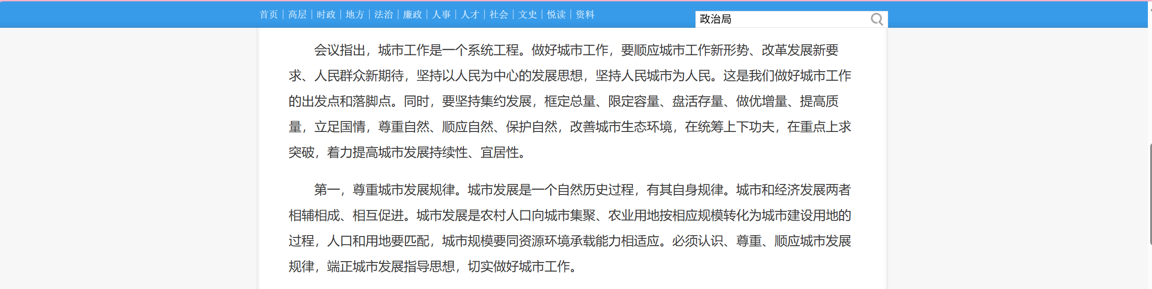
来源 新华社 中央城市工作会议在北京举行 2015年12月22日https://wx.mail.qq.com/xmspamcheck/xmsafejump?func=1&check_src=2&key=MIGoScPREx9x34b%2FoXl53MPehgmqYcwi77J6azVmbrtpOjczhh9KYW%2FHjsflXjxaAmXYmXHPGfNf6EXjEB%2BVrs%2BFSjiSwsLU9BIzHILJxElM3kHvYiKR4ncSHqUz8Hnq4BMBYDRQWTTR8P%2B2ehuoSUDXD4%2BbU2nXOrQhDl4eqB72&spam_err_code=0
上海所说的“人民城市”，核心表述是“人民城市人民建，人民城市为人民”。 它的提出来源，可以准确落到一个具体场景。2019年11月2日下午，习近平在上海考察，来到杨浦滨江公共空间杨树浦水厂滨江段，察看滨江风貌，并与休闲健身的市民交流。当时谈到，这里从老工业区转为公众能够使用的滨江空间，随后提出这一理念，强调城市建设应围绕群众需求，合理安排生产、生活、生态空间，扩大公共空间。因此，它最初的直接语境是：工业滨江转型、城市更新，以及公共空间如何服务市民。新华社原始报道，2019年11月3日。
此后，这一理念从上海的具体实践，进入城市治理和城市更新的政策部署。屏幕上的时间线列出了其中几个重要节点：上海的系统部署、党的二十大报告中的相关表述，以及此后围绕公共服务、住房和城市更新的进一步要求。
所以究竟什么是人民城市，人民如何作为城市的修饰词？别急让我们从上海实践的例子引入，慢慢挖掘人民城市背后的深刻内涵

从日常生活理解公共服务
那么城市是怎样宜居，公共服务均衡优质水平是怎样提升。
让我们跟随总书记的脚步，聚焦于离我们距离最近的：15分钟生活圈，来探寻我们所在的这所繁华城市背后更朴素的一面
这次，我们选取六类设施来观察：社区长者食堂、公园类绿地、市民健身中心、公共图书馆服务网点、社区文化活动中心，以及社区卫生服务中心。其中，健身中心按照公共体育平台的“市民健身中心”分类纳入，不把纯商业健身馆混在一起；社区文化活动中心还可以联系老年教育的服务情况来观察。
这些设施连接了用餐、阅读、运动、休闲、文化学习和基本医疗，既涉及青年人的学习与活动，也涉及老年人的助餐、健康和学习需求，构成了从户外空间到室内服务的日常公共服务网络。
公开统计中，上海有521家社区长者食堂、457个公共阅读网点、1100座各类公园和219所街镇老年学校，采用2025年末或年度口径。下面地图中的点位数，则以本次能取得并定位的数据为准。
我们关心的是：普通人能否在家附近，以可负担的成本使用这些服务。下面先从设施的位置分布和空间距离看起。

六类设施的地图与折中曲线
为了把这种便利程度说得更具体，我们整理了公开设施名录和地图点位，并做了六类设施的空间覆盖分析。这里的“覆盖”，指服务半径内覆盖了多少已经在OpenStreetMap中标注的居住用地面积；
屏幕上，每一类设施都把全市16区和中心七区的地图并排展示。中心七区指黄浦、徐汇、长宁、静安、普陀、虹口、杨浦，浦东只在全市范围中纳入。两种范围分别计算，比较的是各自已标注居住用地的覆盖比例。
地图让我们看到设施分布在哪里，折中曲线则说明服务半径增加后，覆盖比例怎样变化。横轴是直线半径，纵轴是面积覆盖率。圆点标出折中候选，三角形标出85%的覆盖目标，两条曲线共用坐标尺度。曲线变缓的地方，再增加同样的距离，新增覆盖的居住用地也会减少。
地图里的动画会逐步扩大服务半径，展示覆盖率从约60%到约88%时，覆盖区域如何变化。它使用的是同一批设施、同一时点的数据，展示的是不同距离阈值下的空间覆盖变化，不是历年的建设增长过程。（由于时间限制，这这里我们只展示数据）
先看社区长者食堂。公开名录经过点位核对后，我们纳入了512个服务点。图上的全市折中候选约为1.80公里，对应72.0%的样本居住用地面积覆盖；中心七区约为0.75公里，对应75.7%。如果把目标提高到85%，所需的统一直线半径分别约为2.48公里和0.92公里。
再看公共图书馆服务网点。全市的折中候选约为1.85公里、72.5%覆盖，中心七区约为1.00公里、77.0%覆盖。这里纳入的还有城市书房、自助借还点等服务地点，所以地图上的一个网点，不一定就对应一个有自习座位的图书馆。
市民健身中心这一页，全市的折中候选约为2.63公里、70.9%覆盖，中心七区约为1.20公里、76.2%覆盖。这一类按照公共体育平台的“市民健身中心”分类统计，不代表全部公共体育设施。
公园类绿地的全市折中候选约为0.97公里、76.5%覆盖，中心七区约为0.45公里、72.5%覆盖。这一类按地图中的公园和绿地范围计算距离，尚未逐块核实开放情况，也没有按真实入口计算，因此仍保留“初版”标注。
社区文化活动中心纳入了232个服务场址，其中包含分中心等地点。全市的折中候选约为2.52公里、73.4%覆盖，中心七区约为1.23公里、80.2%覆盖。
我们还对文化中心和老年学校的登记地址做了初步核对：全市221个文化中心名录分组中，有55组登记同址，约占24.9%；中心七区为27组、约35.1%。这只是登记同址的初步筛查，不能据此认定这些文化中心当前都开办了老年大学，未匹配到的地点也不代表没有老年教育服务。
社区卫生服务中心纳入了235个点位。全市的折中候选约为2.27公里、72.5%覆盖，中心七区约为1.13公里、77.2%覆盖。本次只计入已定位的中心院址，不能代表全部社区卫生服务站点。
把这六组地图和曲线放在一起看，在本次数据和模型下，中心七区的折中候选半径普遍更短。这提示我们，全市平均结果会掩盖不同区域的差异。但六类设施的功能、纳入范围不同，也不能单凭半径大小给它们作优劣排名。
这些数据帮助我们描述公共服务的空间分布。道路是否绕行、场馆何时开放、费用是否可承受，以及服务容量够不够，还要结合具体场所继续观察。下面，就以我家所在街道为例，看看这些服务怎样进入日常生活。

我家所在街道的具体体验
先把地图放大到我家所在的街道，画面中用“A街道”作代称。这个街道的辖区面积约2平方公里。
再看社区图书馆和市民健身中心。公开记录中，A社区图书馆周一至周日的开放时间为8:30—20:30；A市民健身中心工作日及周末为7:00—22:00。图书馆具体的自习功能、健身中心的收费和预约，要按场馆实际安排来看；节假日及临时调整以公告为准。
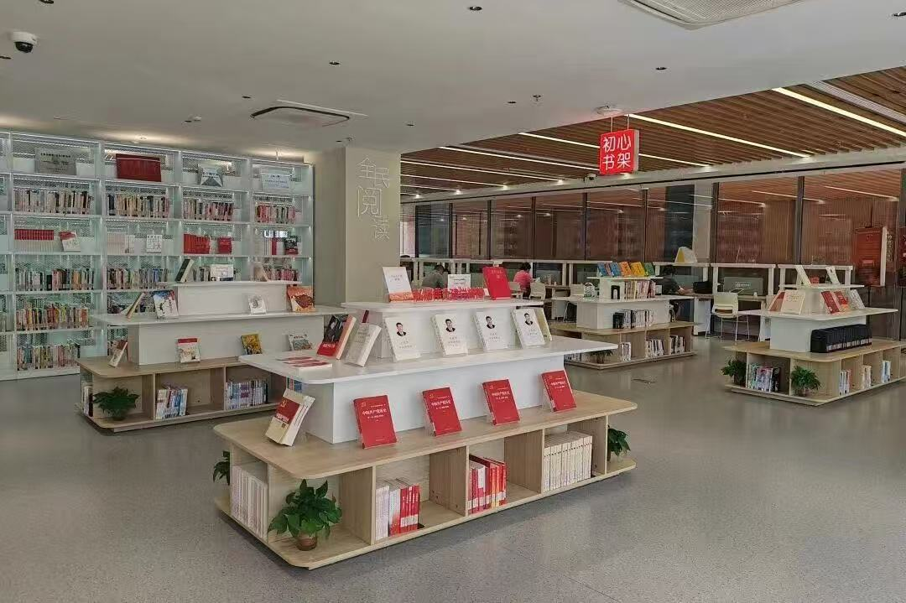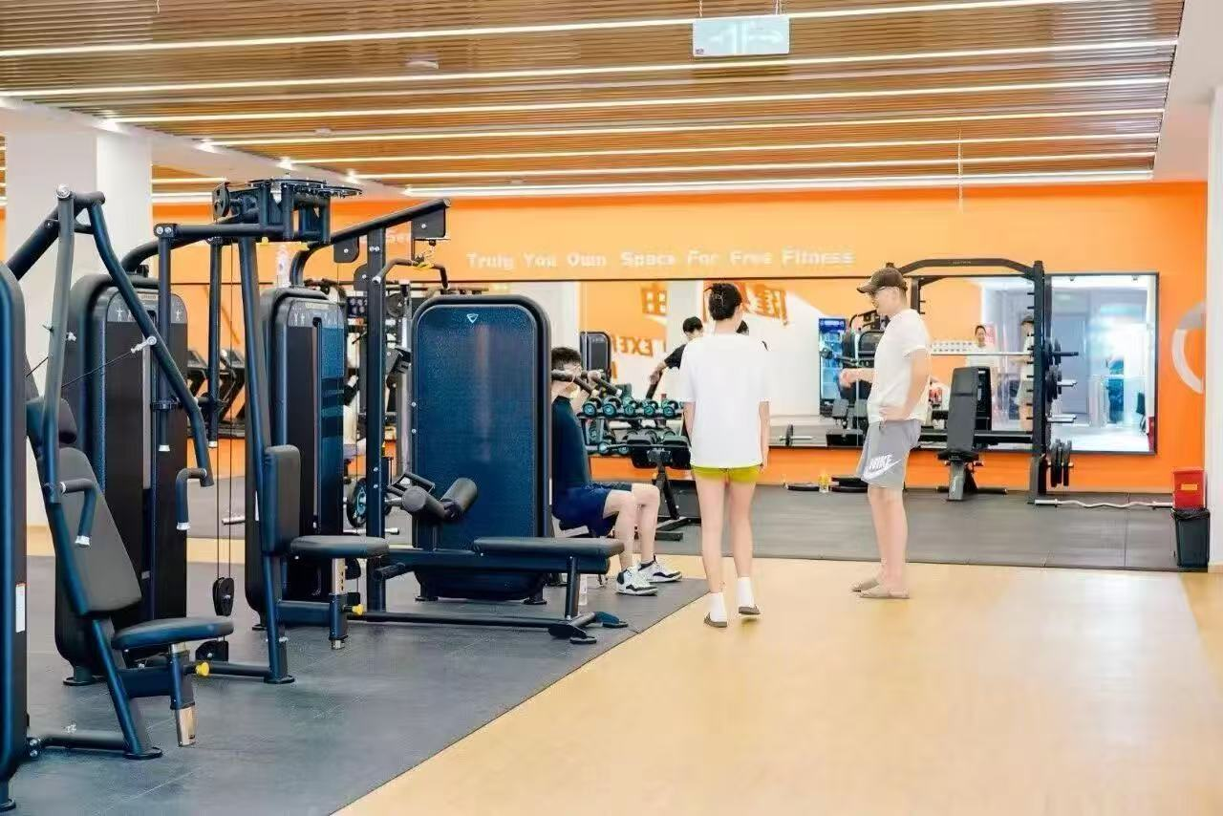
社区图书馆与市民健身中心
下面三张实景照片，分别是社区食堂、附近公共绿地和社区卫生服务中心。
从我的个人感受来说，无论是身体有些小不舒服时就近获得基本医疗服务，寻找公共自习空间，还是到绿地里散步散心，这些家附近的设施都让日常生活方便了许多。这个街道的体验，是理解人民城市的一扇窗口，也需要与前面的全市分析放在一起看。

回到人民城市的内涵
在观察这些实践之后，我们小组尝试概括人民城市的内涵。
人民城市，不光是城市gdp高，城市足够繁荣，而是一个城市，是以在城市生活和劳动的人为发展主体，通过公共制度，使城市空间、发展收益和基本服务广泛惠及居民，并保障人们能够负担生活、稳定居住、参与治理的城市。

在纽约城市结束语：最后我们在这里引用“食频道”的《何以为家》中的结束语：安家，在上海是分量不小的两个字，那么多人来到这里，有的因为爱人，有的因为子女，有的为了生活，有的为了理想，让生活回归生活，让人民安居乐业，让有信念的人，念念不忘必有回响，这不仅需要安定的环境，更需要来自身边实实在在的关心，引领与服务，上海不是纽约，上海也不是百老汇，新时代的上海就是上海，这座社会主义现代化国际化大都市，努力地让城市的价值回归人民，让生活的意义回归生活本身，心安即是归处，人民城市人民建，人民城市，为人民，谢谢大家

